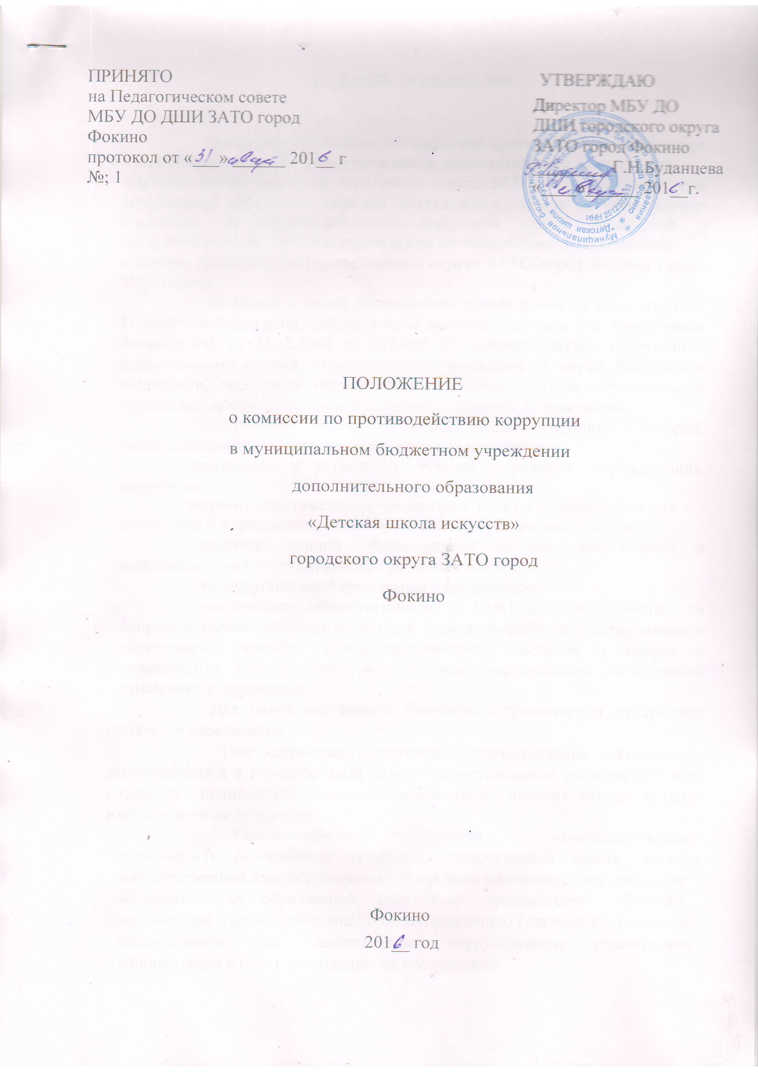2
І. ОБЩИЕ ПОЛОЖЕНИЯ

Настоящее Положение «О комиссии противодействия коррупции в муниципальном бюджетном учреждении дополнительного образования
«Детская школа искусств» городского округа ЗАТО город Фокино (далее Положение) определяет порядок деятельности, задачи и компетенцию комиссии по противодействию коррупции (далее Комиссия) в муниципальном бюджетном учреждении дополнительного образования
«Детская школа искусств» городского округа ЗАТО город Фокино (далее Учреждение).
Комиссия в своей деятельности руководствуется Конституцией Российской Федерации, действующим законодательством РФ, в том числе Законом РФ от 25.12.2008 № 273-ФЗ «О противодействии коррупции», нормативными актами Министерства образования и науки Российской Федерации, решениями педагогического Совета, другими нормативными правовыми актами Учреждения, а также настоящим Положением.
Комиссия является совещательным органом, который систематически осуществляет комплекс мероприятий по:
- выявлению и устранению причин и условий, порождающих коррупцию ;
- выработке оптимальных механизмов защиты от проникновения
коррупции в Учреждении, снижению в ней коррупционных рисков;
- созданию единой общешкольной системы мониторинга и информирования сотрудников по проблемам коррупции;
- антикоррупционной пропаганде и воспитанию;
- привлечению общественности и СМИ к сотрудничеству по вопросам противодействия коррупции в целях выработки у сотрудников и обуиающихся навыков антикоррупционного поведения в сферах с повышенным риском коррупции, а также формирования нетерпимого отношения к коррупции.
Для целей настоящего Положения применяются следующие понятия и определения:
Под коррупцией понимается противоправная деятельность, заключающаяся в использовании лицом предоставленных должностных или служебных полномочий с целью незаконного достижения личных и (или) имущественных интересов.
Противодействие коррупции - скоординированная деятельность федеральных органов государственной власти, органов государственной власти субъектов РФ, органов местного самоуправления Муниципальных образований, институтов гpaжданского общества, организаций и физических лиц по предупреждению коррупции, уголовному преследованию лиц совершивших коррупционные преступления,
минимизации и (или) ликвидации их последствий.

Коррупционное правонарушение - как отдельное проявление коррупции, влекущее за собой дисциплинарную, административную, уголовную или иную ответственность.
Субъекты антикоррупционной политики - органы государственной власти и местного самоуправления, учреждения, организации и лица, уполномоченные на формирование и реализацию мер антикоррупционной политики, граждане.
В Учреждении субъектами антикоррупционной политики являются:
- педагогический коллектив, учебно-вспомогательный персонал и прочий персонал;
- обучающиеся школы и их родители (законные представители или лица их заменяющие);
- физические и юридические лица, заинтересованные в качественном оказании образовательных услуг обучающимся школы.
- Субъекты коррупционных правонарушений - физические лица, использующие свой статус вопреки законным интересам общества и государства для незаконного получения выгод, а также лица, незаконно предоставляющие такие выгоды. 1.4.5. Предупреждение коррупции - деятельность субъектов антикоррупционной политики, направленная на изучение, выявление, ограничение либо устранение явлений условий, порождающих коррупционные правонарушение, или способствующих их распространению.
Комиссия создается, ликвидируется, реорганизуется и переименовывается приказом директора по решению педагогического совета школы.
Внесение изменений и дополнений в настоящее Положение осуществляется путем подготовки проекта Положения в новой редакции заместителем председателя Комиссии.

- ЗАДАЧИ КОМИССИИ

Комиссия для решения стоящих перед ней задач:
    - координирует деятельность Учреждения по устранению причин коррупции и условий им способствующих, выявлению и пресечению фактов коррупции и её проявлений;
    - вносит предложения, направленные на реализацию мероприятий по устранению причин и условий, способствующих коррупции в Учреждении;
    - вырабатывает рекомендации для практического использования по предотвращению и профилактике коррупционных правонарушений в деятельности Учреждения;
    - взаимодействует с правоохранительными органами по реализации
мер, направленных на предупреждение (профилактику) коррупции и на выявление субъектов коррупционных правонарушений.

4
- ПОРЯДОК ФОРМИРОВАНИЯ И ДЕЯТЕЛЬНОСТИ КОМИССИИ

Состав членов Комиссии рассматривается и утверждается на общем собрании коллектива. Ход рассмотрения и принятое решение фиксируется в протоколе, а состав Комиссии утверждается приказом директора.
В состав Комиссии входят:
    - представители от педагогического состава;
    - представители учебно-вспомогательного и прочего персонала;
    - представитель профсоюзного комитета работников школы. 3.3.Присутствие на заседаниях Комиссии ее членов обязательно. В
случае отсутствия возможности членов Комиссии присутствовать на заседании, они вправе изложить свое мнение по рассматриваемым вопросам в письменном виде.
Заседание Комиссии правомочно, если на нем присутствует не менее двух третей общего числа его членов. В случае несогласия с принятым решением, член Комиссии вправе в письменном виде изложить особое мнение, которое подлежит приобщению к протоколу.
Член Комиссии добровольно принимает на себя обязательства о неразглашении сведений затрагивающих честь и достоинство граждан и другой конфиденциальной информации, которая рассматривается (рассматривалась) Комиссией. Информация, полученная Комиссией, может быть использована только в порядке, предусмотренном федеральным законодательством об информации, информатизации и защите информации.
Из состава Комиссии председателем назначаются заместитель председателя и секретарь.
Заместитель председателя Комиссии, в случаях отсутствия
председателя Комиссии, по его поручению, проводит заседания Комиссии. Заместитель председателя Комиссии осуществляют свою деятельность на общественных началах.
Секретарь Комиссии:
    - организует подготовку материалов к заседанию Комиссии, а также проектов его решений;
    - информирует членов Комиссии о месте, времени проведения и
повестке дня очередного заседания Комиссии, обеспечивает необходимыми справочно-информационного материала.
Секретарь Комиссии свою деятельность осуществляет на общественных началах.

Комиссия координирует деятельность школы по реализации мер противодействия коррупции.

5
Комиссия вносит предложения на рассмотрение педагогического совета школы по совершенствованию деятельности в сфере противодействия коррупции, а также участвует в подготовке проектов локальных нормативных актов по вопросам, относящимся к ее компетенции.
Участвует в разработке форм и методов осуществления антикоррупционной деятельности и контролирует их реализацию.
Рассматривает предложения о совершенствовании методической и организационной работы по противодействию коррупции в школе.
Подействует внесению дополнений в локальные нормативные акты с учетом изменений действующего законодательства
В зависимости от рассматриваемых вопросов, к участию в заседаниях Комиссии могут привлекаться иные лица, по согласованию с председателем Комиссии.
Решения Комиссии принимаются на заседании открытым голосованием простым большинством голосов присутствующих членов Комиссии и носят рекомендательный характер, оформляется протоколом, который подписывает председатель Комиссии, а при необходимости, реализуются путем принятия соответствующих приказов и распоряжений директора, если иное не предусмотрено действующим законодательством. Члены Комиссии обладают равными правами при принятии решений.

У. ПРЕДСЕДАТЕЛЬ КОМИССИИ

Определяет место, время проведения и повестку дня заседания Комиссии, в случае необходимости привлекает к работе специалистов.
Инфoрмирует педагогический совет о результатах реализации мер противодействия коррупции в школе.
Дает соответствующие поручения своему заместителю, секретарю и членам Комиссии, осуществляет контроль над их выполнением.
Пoдписывает протокол заседания Комиссии.
5.6. Председатель Комиссии и члены Комиссии осуществляют свою деятельность на общественных началах.

